Ahoj Kochani!
Wiosenno - letni, świetlicowy
przegląd prasowy
Sezon 4.0
Słonko świeci, ptaki piosenki swoje śpiewają, przyroda w pełnym rozkwicie A to znak, że nadchodzą przez wszystkich wyczekiwane WAKACJE!!! Zanim jednak rozjedziecie się w różne zakątki świata, czas na małe podsumowanie tego co miało miejsce podczas wiosennych dni w świetlicy klas Ic i Id.

Introligatorstwo – co to takiego?
Zacznijmy od krótkiej historii jego powstania…
Introligatorstwo narodziło się w Indiach ponad dwa i pół tysiąca lat temu. Hinduskie i buddyjskie sutry zapisywano na palmowych liściach, numerowano i składano za pomocą desek i specjalnych sznurków. Chińskie książki nie miały kręgosłupa, tworzyły więc rodzaj zwoju, który trzeba było rozwijać.
Jako pierwsi zrobili okładki Rzymianie, stosując dwie drewniane deski - stąd prawdopodobnie pochodzi powiedzenie: przeczytać coś od deski do deski.
Najstarszy znany zabytek introligatorski pochodzi z III wieku naszej ery. Jest to tzw. kodeks, którego sześć pierwszych i ostatnich niezapisanych kart pergaminowych było sklejonych ze sobą i owiniętych skórą.
Prawdziwą rewolucję przeszło introligatorstwo w VIII wieku, za czasów arabskiego kalifatu Abbasydów. Powstawały wówczas pięknie zdobione, lekkie okładki z jedwabiu. Żeby rękopisy nie ulegały zbyt szybkiemu zniszczeniu, do obwoluty zaczęto przyklejać deseczki i płytki z kości słoniowej. Okładki zaczęto dodatkowo ozdabiać bogatymi płaskorzeźbami z kości słoniowej o tematyce związanej z treścią oprawianej pozycji.
W średniowieczu okładki pisanych ręcznie kodeksów bywały obijane blachą złotą i srebrną i dodatkowo zdobione obręczami, złotymi guzami i misternymi zapięciami. Stworzone w ten sposób oprawy były arcydziełami sztuki zdobniczej, a pozostałe do dziś nieliczne zabytki pozwalają podziwiać rzemiosło średniowiecza.
W późnym średniowieczu, obok opraw złotniczych stosowano zdobione drogimi kamieniami oprawy w tkaninę atłasową i safian. Jako, że takie okładziny same wymagały ochrony od zniszczenia, zatem w narożnikach pojawiały się większe kamienie lub wypukłe metalowe ornamenty, na których opierała się całość.
Przełom nastąpił wraz z wynalezieniem druku. Książka stała się tańsza i lżejsza. Obok tradycyjnych form oprawy ksiąg w deski, które przetrwały jeszcze do XVIII wieku, pojawiła się skromna nakładowa oprawa w skórę cielęcą, lub pergamin z okładzinami tekturowymi.
Jeszcze w XVI i XVII wieku oraz na początku XVIII wieku oprawy były bogato zdobione, i stanowiły małe arcydzieła rzemiosła introligatorskiego w dziedzinie zdobnictwa, jednak już wiek XIX to wiek upadku kunsztu introligatorskiego. Powszechnie stosowane są półskórki. Zdobienie ogranicza się do grzbietów. Zamiast skóry na oprawy zostaje wprowadzone płótno. W technologii następuje przewrót. Z wprowadzeniem maszyn zaczęto poszukiwać najłatwiejszych rozwiązań techniki oprawy.
Gdy w czasach bardziej współczesnych pojawiły się pozycje wydawane w ogromnych nakładach i miękkiej okładce, introligatorzy stali się wymierającym zawodem artystów rzemieślników.
A zatem podsumowując:
Introligator - to rzemieślnik zajmujący się ręcznym oprawianiem różnych wydawnictw oraz zdobieniem opraw (głównie zabytkowych), pracownik drukarni (oprawa książek).
Z kolei introligatorstwo to rodzaj rzemiosła lub dział przemysłu poligraficznego zajmujący się wytwarzaniem opraw i oprawianiem druków (broszur, książek, czasopism), czyli wykończeniem materiałów drukowanych. Nazwa wywodzi się od dwóch łacińskich słów znaczących: intro ­ między, ligare - wiązać.

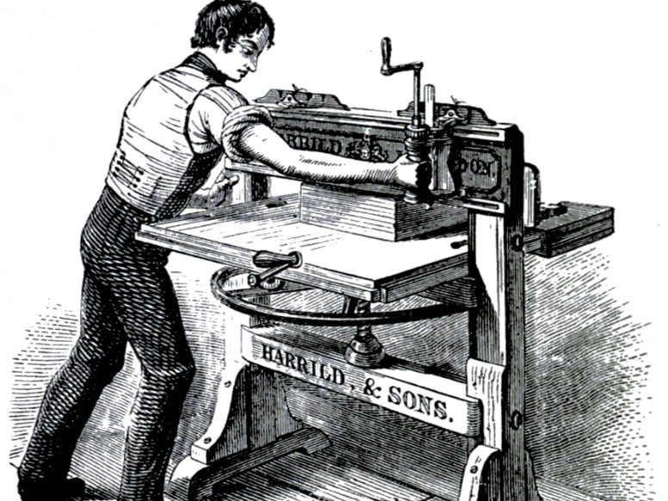

Czeko – czeko – lada…
Ziarna kakaowca pojawiły się w Europie po odkryciu Ameryki przez Krzysztofa Kolumba. Hiszpanie nie potrafili jednak wykorzystać tkwiącego w nich potencjału. Dopiero w XIX wieku pojawił się pomysł połączenia sproszkowanych ziaren, cukru i rozpuszczonego tłuszczu kakaowego, co wraz z wynalezieniem prasy doprowadziło do powstania pierwszej tabliczki czekolady.
Zapamiętaj: 12 kwietnia to Dzień Czekolady.
Czy wiesz jaka jest droga tego smakołyku zanim trafi na półki sklepowe?
- Małe kwiatki kakaowca są zapylane przez komary.
- Z zapylonych kwiatów powstają duże, podłużne owoce.
- Gdy owoce dojrzeją, rolnicy zbierają je, odcinając od pnia.
- Owoce otwiera się i wyciąga z nich oblepione miąższem nasiona.
- Mokre nasiona leżą tydzień na dużych stosach i fermentują.
- Nasiona ze stosów rozkłada się równo na ziemi i suszy w słońcu.
- Wysuszone nasiona pakowane są do jutowych worków.
- Worki z ziarnem kakaowym płyną ogromnymi statkami do Europy.
- Ziarna ze statków trafiają do fabryk, gdzie produkuje się z nich czekoladę.
- Gotowe słodycze przewożone są ciężarówkami do sklepów.

Ze szkolnej biblioteczki – przeczytane i polecane.
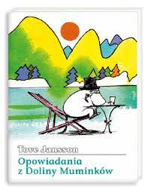
Czy warto się martwić na zapas? Co uwielbia robić Paszczak i w co wierzy Filifionka? Czy na świecie można jeszcze spotkać smoka? O tym wszystkim w kolejnym tomie kultowej już powieści Tove Jansson.
Z jednej strony lekka historia dla dzieci, z drugiej – głęboko mądra przypowieść, która z pewnością zafascynuje nieco starszych i bardziej doświadczonych czytelników.
„Opowiadania z Doliny Muminków” to kolejna część przygód przesympatycznych bohaterów opowieści Tove Jansson. To tutaj po raz ostatni spotkamy Ryjka, Pannę Migotkę i Too-tiki. Tutaj też pojawią się zupełnie nowi bohaterowie, którzy dostarczą nam wielu emocji.

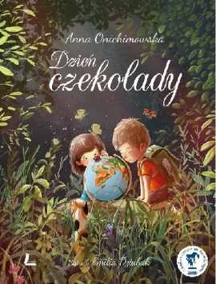
Opowieść o czasie, który wszystko zmienia, o lękach, marzeniach, tęsknocie, a przede wszystkim – o miłości. Jej bohaterowie – siedmioletni Dawid i Monika – przeżywają problemy zbyt trudne na swój wiek. Radzą sobie z nimi, oswajając rzeczywistość na swój dziecięcy sposób.

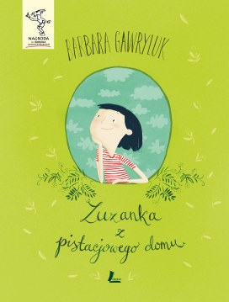
Pewnie uważacie, że mam głowę jak balon, bo całe dnie spędzam z opiekunką, a mama albo w pracy, albo spóźnia się na randkę. Bo tata ma nową rodzinę, a ja – nowego braciszka. No a babcia... nie, babcia jest całkiem babciowa, lubi lepić pierogi i porządnie mnie wyściskać. Mam na imię Zuzanka, mam 8 lat i z moją głową wszystko w porządku. Lubię ten familijny bałagan, nawet jeśli daje mi w kość. I jeszcze tylko marzę o psie, żeby mu czasem tę kość rzucić :)
Nasi mali laureaci:
- „Witaj Wiosno! – świetlicowy konkurs recytatorski:
I miejsce: Aleksandra Kopczyńska z kl. Id;
II miejsce: Nela Handke z kl. Ic;
III miejsce: Klara Szymańska z kl. Ic.
Wyróżnienia otrzymali:
Adam Pepke i Julia Januchowska z kl. Ic oraz Antosia Przybylska z kl. Id.
- „O czekoladzie” – test wiedzy:
Zwycięzcami zostali: Artur Stępniak i Mateusz Szymczak z kl. Id.
- „Plemię wielu kolorów” – gminny, międzyświetlicowy konkurs plastyczny:
III miejsce: Julia Januchowska, kl. Ic, „Matina - żywa bogini z Nepalu”;
Wyróżnienia otrzymali:
Adam Pepke, kl. Ic, „Matina - żywa bogini z Nepalu”;
Maja Szeszuła, kl. Ic, , „Matina - żywa bogini z Nepalu”.
Rusz głową!

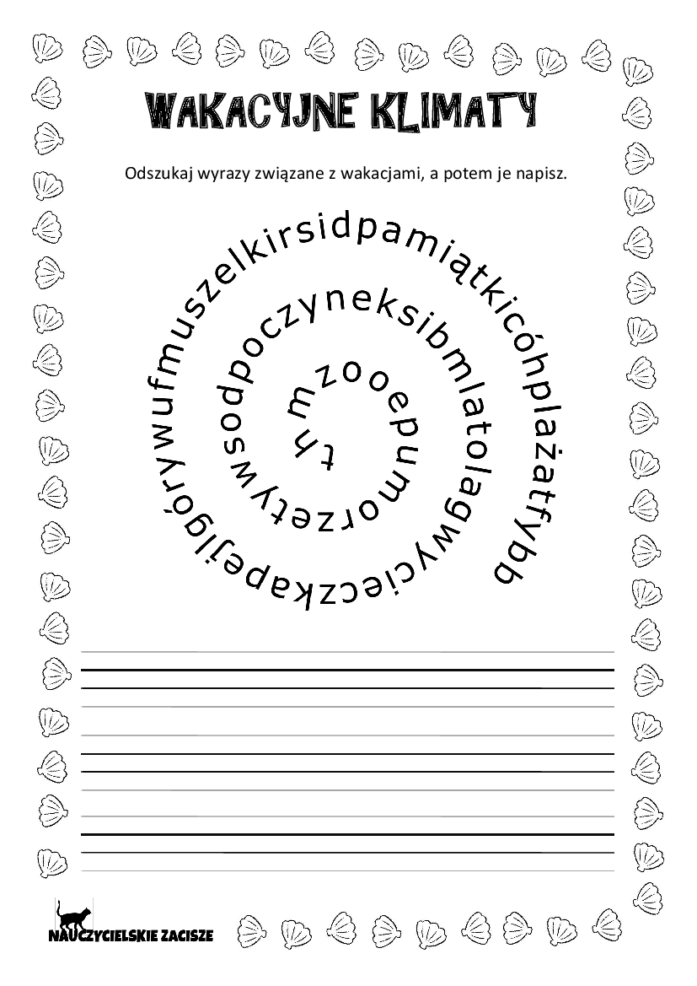
I na tym kończymy kolejny rok z naszą gazetką. Życzę Wam słonecznych, radosnych i bezpiecznych wakacji
Pozdrawiam cieplutko,
Danuta Rozbicka
redaktor naczelna

